Министерство науки и высшего образования Российской Федерации Федеральное государственное автономное образовательное учреждение высшего образования

**«Пермский национальный исследовательский политехнический университет»**

Электротехнический факультет

Кафедра «Информационные технологии и автоматизированные системы» направление подготовки: 09.03.04 – «Программная инженерия»

**Лабораторная работа №2**

**“Решение задач с помощью рекурсии”**

**Вариант 21.**

|  |
| --- |
| Выполнил студент гр. РИС-24-1б  Казаков Константин Викторович |
| Проверил:  Доц. Каф. ИТАС______________________  Ольга Андреевна Полякова_____________  ___________ ______________________  (оценка) (подпись)  ___________________________  (дата) |

г. Пермь, 2024

**Постановка задачи**

Посчитать сумму n членов арифметической прогрессии . Число n и x задаёт пользователь. Использовать рекурсивную функцию.

**Анализ задачи**

Рекурсивная функция — это функция, которая вызывает сама себя.

Для правильной работы она должна содержать базовый случай и передавать новому уровню рекурсии изменённые данные.

Рекурсивные алгоритмы обычно медленнее итерационных, но зачастую их проще писать и поддерживать.

Мы будем использовать рекурсивную функцию для подсчёта суммы элементов арифметической последовательности. В качестве аргумента в функцию будем передавать переменную n-1. В шаге рекурсии сумма s будет прибавляться на выражение, зависящее от n. А базисом рекурсии будет равенство n==-1, т.к. последовательность начинается с 0-го члена, ведь в начале стоит x, который получается при подстановке 0 в выражение.

**Блок-схема со вписанным кодом**

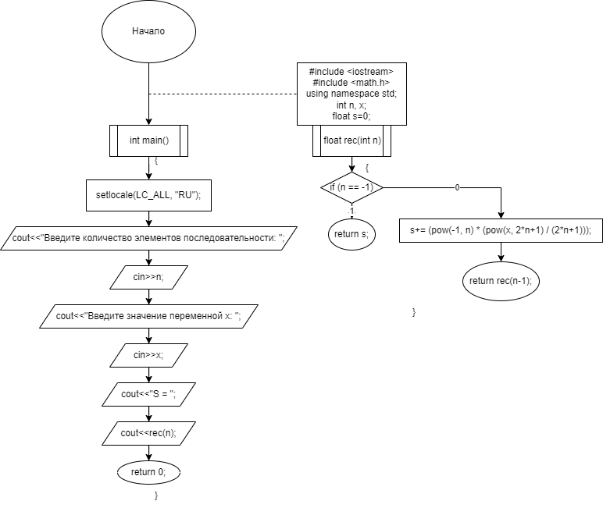

**Программный код**

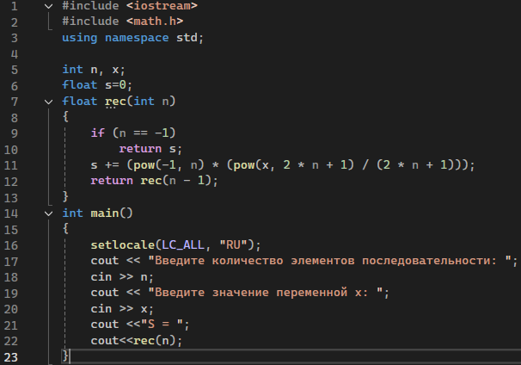

Вывод:

